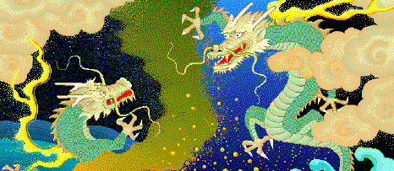
MUSICA
La Musica cinese, ritenuta di origine divina e strettamente connessa alla cosmologia e all'astrologia, già nel primo millennio prima di Cristo aveva un ruolo importante all'interno delle complesse situazioni rituali cinesi: associata alla danza accompagnava i cerimoniali religiosi collegati alla natura e alle tappe fondamentali della vita umana.
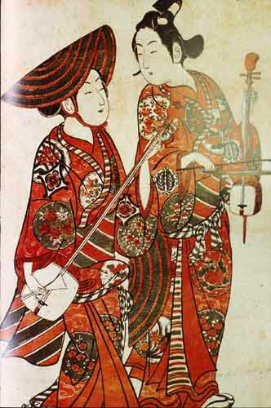
Inoltre si credeva che in Cina la musica avesse un ruolo formativo per lo spirito. Per essere qualificato gentiluomo bisognava conoscere le buone maniere e la musica che si ritiene crei una relazioni con l’universo.

La valenza magica attribuita ai suoni, le loro correlazioni cosmologiche e filosofiche possono spiegare certe peculiarità della musica cinese tradizionale; la sua lentezza e il suo mettere in evidenza la materialità di ciascun suono, come fonte di meditazione filosofica.

Un noto proverbio cinese dice: "Se vuoi sapere se un Paese è ben governato, ascolta la sua musica".

Leggendo i libri classici cinesi si può notare come la musica dei tempi leggendari appare divisa in due filoni orchestrali: uno legato alla vita della corte imperiale e l’altro invece formato da complessi musicali con strumenti come tamburi, campanelli, cembali che accompagnavano alcuni aspetti della vita religiosa e militare.

Dopo le tristi vicende della seconda guerra mondiale e la costituzione della Repubblica Popolare Cinese nel 1949 ad opera di Mao, l’interesse per la musica tradizionale è rinato.

